עזרי מעם ה' בבא קמא/הדרן/יפית קליימר

כבוד לקניינו של אדם - מה בין גזילה לגניבה

[בבא קמא ע״ט ב](about:blank)

אָמְרִי: וְכֵיוָן דְּרָאוּהוּ, גַּזְלָן הוּא! כֵּיוָן דְּקָא מִטַּמַּרי מִנַּיְיהוּ, גַּנָּב הוּא.

שָׁאֲלוּ תַּלְמִידָיו אֶת רַבָּן יוֹחָנָן בֶּן זַכַּאי: מִפְּנֵי מָה הֶחְמִירָה תּוֹרָה בְּגַנָּב יוֹתֵר מִגַּזְלָן? אָמַר לָהֶן: זֶה – הִשְׁוָה כְּבוֹד עֶבֶד לִכְבוֹד קוֹנוֹ, וְזֶה – לֹא הִשְׁוָה כְּבוֹד עֶבֶד לִכְבוֹד קוֹנוֹ. כִּבְיָכוֹל עָשָׂה עַיִן שֶׁל מַטָּה כְּאִילּוּ אֵינָהּ רוֹאָה, וְאוֹזֶן שֶׁל מַטָּה כְּאִילּוּ אֵינָהּ שׁוֹמַעַת

[ויקרא י״ט:י״א](about:blank)

לֹ֖א תִּגְנֹ֑בוּ וְלֹא־תְכַחֲשׁ֥וּ וְלֹֽא־תְשַׁקְּר֖וּ אִ֥ישׁ בַּעֲמִיתֽוֹ׃

[ויקרא י״ט:י״ג](about:blank)

לֹֽא־תַעֲשֹׁ֥ק אֶת־רֵֽעֲךָ֖ וְלֹ֣א תִגְזֹ֑ל לֹֽא־תָלִ֞ין פְּעֻלַּ֥ת שָׂכִ֛יר אִתְּךָ֖ עַד־בֹּֽקֶר׃

דברים כה טז (פרשת כי תצא)

"כִּי תוֹעֲבַת ה' אֱלֹהֶיךָ כָּל עשֵֹׁה אֵלֶּה כּל עשֵֹׁה עָוֶל":

[משנה תורה, הלכות גניבה א׳:ב׳](about:blank)

(ב) אָסוּר לִגְנֹב כָּל שֶׁהוּא דִּין תּוֹרָה. וְאָסוּר לִגְנֹב דֶּרֶךְ שְׂחוֹק אוֹ לִגְנֹב עַל מְנָת לְהַחְזִיר אוֹ עַל מְנָת לְשַׁלֵּם הַכּל אָסוּר שֶׁלֹּא יַרְגִּיל עַצְמוֹ בְּכָךְ:

[משנה תורה, הלכות גניבה ה׳:א׳](about:blank)

(א) אָסוּר לִקְנוֹת מִן הַגַּנָּב הַחֵפֶץ שֶׁגָּנַב. וְעָוֹן גָּדוֹל הוּא שֶׁהֲרֵי מַחֲזִיק יְדֵי עוֹבְרֵי עֲבֵרָה וְגוֹרֵם לוֹ לִגְנֹב גְּנֵבוֹת אֲחֵרוֹת שֶׁאִם לֹא יִמְצָא לוֹקֵחַ אֵינוֹ גּוֹנֵב וְעַל זֶה נֶאֱמַר (משלי כט כד) "חוֹלֵק עִם גַּנָּב שׂוֹנֵא נַפְשׁוֹ":

[ספר החינוך רכ״ח:א׳](about:blank)

(א) שלא לעשק - שלא נחזיק במה שיהיה בידינו מזולתנו דרך אנס או דרך דחיה ורמאות, כמו אנשי און שדוחים בני אדם לאמר להם לך ושב כדי לסבב שישאר להם מה שבידם מזולתם. וזאת היא מדה רעה ביותר, והרחיקתנו תורתנו השלמה ממנה והזהירה בכך בזה המקום, דכתיב (ויקרא יט יג) לא תעשק את רעך... ואף על פי שהעשק והגזלה והגנבה ענין אחד הוא עם היות שהמעשה חלוק זה מזה, כי כונת שלשתן שלא יקח האדם ממון מזולתו משום צד, לפי שבשלשה דרכים אלו יחמסו בני אדם זה את זה, פרטן הכתוב כלן והזהיר בכל אחד בפני עצמו...

[חושן משפט שנ״ט](about:blank)

(א) אסור לגזול או לעשוק אפי' כל שהוא בין מישראל בין מעכו"ם ואם הוא דבר דליכא מאן דקפיד ביה שרי כגון ליטול מהחבילה או מהגדר לחצוץ בו שיניו ואף זה אוסר בירושלמי ממדת חסידות:

(ג) כל הגוזל את חבירו אפי' שוה פרוט' כאלו נוטל נפשו:

(ד) אפי' הוא בסכנת מות וצריך לגזול את חבירו כדי להציל נפשו צריך שלא יקחנו אלא על דעת לשלם (וע"ל סי' ש"פ ס"ג):

(ה) אפי' הלוקח בשאלה שלא מדעת הבעלים נקרא גזלן:

*חורב*  *פרק מו* *כיבוד קניין האדם*

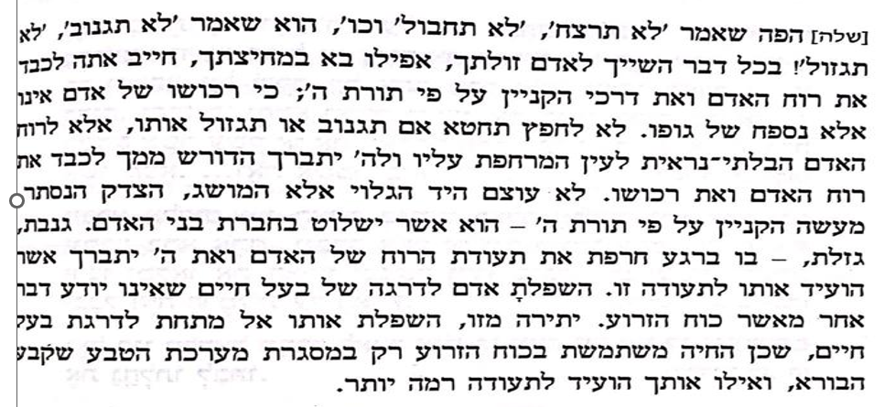

[אגרות צפון י״א:ג׳](about:blank) – רב שמשון רפאל הירש, 1890

משפטים — אבל כל אלה יש להם ערכם עליך, אם תחיה באמת על פי מושגיך אלה, בעולם ה', בכחות ה' ובתכונת איש ישראל. חובתך הראשונה: "הצדק!" כי תכבד כל יצור מסביב לך ובך, בתור יציר ה' אלהיך, תביט על כל אשר לו, כי מתנת ה' המה לו או כל אשר רכש לו עפ"י מדת הצדק מה', להניח זאת בידו ולתת לו כל דבר, אשר הצדק אתו לקרוא אותו בשם "שלו" — אל תביא קללה בעולם! ראשית חובתך, לחשוב כל אדם כי הוא דומה לך ולכבד את עצמותו הנסתרת בגופו ובחייו. — בגופו המתפשט ע"י מעשה אנוש ותחבולותיו — בקנינו. בזכיותיו, כי קניניך יעברו ברשותו. ושלו תהיינה פעולות כחותיך. במדה ובמנין ובמשורה. — למלאות את החסרון באשר הזיק לו בגופו או בממונו. לכבדו בהיות לו הזכות על האמת. — על החופש, שמחת החיים ומנוחת הנפש. על הכבוד ועל השלום. לעולם אל תוציא לך תועלת ממום ורפיון גופו, רוחו ולבו. לעולם אל תשתמש להרע עם השלטון והמשפט אשר יש לך עליו.

עזרי מעם ה' בבא קמא/הדרן/יפית קליימר

מה בין גזילה לגניבה Between Robbing Stealing

[Bava Kamma 79b:3-8](about:blank)

Rabban Yoḥanan ben Zakkai said to them in response: This one, the robber, equated the honor of the servant to the honor of his Master, and that one, the thief, did not equate the honor of the servant to the honor of his Master. The robber fears neither God nor people, as he is not afraid to rob in public. The thief does not fear God but he does fear other people, which demonstrates that he is more concerned about humans than God.

[ויקרא י״ט:י״א](about:blank)

(יא) לֹ֖א תִּגְנֹ֑בוּ וְלֹא־תְכַחֲשׁ֥וּ וְלֹֽא־תְשַׁקְּר֖וּ אִ֥ישׁ בַּעֲמִיתֽוֹ׃

[Leviticus 19:11](about:blank)

(11) You shall not steal; you shall not deal deceitfully or falsely with one another.

[ויקרא י״ט:י״ג](about:blank)

(יג) לֹֽא־תַעֲשֹׁ֥ק אֶת־רֵֽעֲךָ֖ וְלֹ֣א תִגְזֹ֑ל לֹֽא־תָלִ֞ין פְּעֻלַּ֥ת שָׂכִ֛יר אִתְּךָ֖ עַד־בֹּֽקֶר׃

[Leviticus 19:13](about:blank)

(13) You shall not defraud your fellow. You shall not commit robbery. The wages of a laborer shall not remain with you until morning.

[Mishneh Torah, Theft 1:2](about:blank) רמב"ם

(2) According to the law of the Torah, it is forbidden to steal the smallest amount. It is likewise forbidden to steal in jest, or to steal with the intention of returning the object or paying for it. All this is forbidden, lest one may become addicted to it

[Mishneh Torah, Theft 5:1](about:blank)

(1) It is forbidden to buy from a thief anything he has stolen; it is a grave sin, since one encourages criminals thereby, inducing a thief to commit other thefts. If he finds no customer, he will not steal. Relative to this it is written: "The partner of a thief is his own enemy" (Proverbs 29:24)

[Sefer HaChinukh 228:1](about:blank)

(1) To not oppress: To not hold on to that which is in our hand of someone else's by way of force or delay or deception - like delinquents who delay people, saying, "Go and return," so as to cause that what is in their hand of someone else's to remain with them. And this is an extremely bad trait, and [so] our perfect Torah distanced us from it and warned us about it in this place, as it is written (Leviticus 19:13), "You shall not oppress your neighbor" - as one who holds the money of someone else in this manner that we said is called an oppressor… And even though oppression, robbery and theft are one matter even if the act of one is different from the another, as the intention of the three of them is that a man not take that which is someone else's in any way; since people pilfer each other in these three ways, Scripture specified all of them and warned about each one on its own".

[Shulchan Arukh, Choshen Mishpat 359:1](about:blank)

(1) It’s forbidden to steal or exploit (even) any amount, whether from a Jew or a non-Jew; And if it is an object that is not concerning, it is permitted; such as to take from the package or [taking a splinter] from the fence to brush his teeth with; and even this is prohibited by the Jeruselamite (Talmud), as a quality of fervency

[Shulchan Arukh, Choshen Mishpat 359:3](about:blank),4,5

(3) Anyone who steals from his friend, even a penny-worth, is considered as having taken his soul

(4) Even if he's in dire danger and needs to steal from his friend in order to save his soul, he should not take it unless with the intent to pay

(5) Even the one who takes via borrowing, without the knowledge of the owners, is called a thief

[Egrot Tzafun 11:3](about:blank)

Mishpatim. — Judgments or Principles of Justice

The first requisite is, Justice! Respect every being around thee and all that is in thee as the creation of thy God; everything belonging to them as given them by God or in accordance with law which He has sanctioned. Leave willingly to each being that which it is justly entitled to call its own. Be not as regards aught a curse. Especially honor every human being as thy equal, regard him in his essence, that is to say, in his invisible personality, in his bodily envelope and in his life. Extend the same regard to his artificially enlarged body, his property; to the demands which he may be entitled to make upon you for assistance by grants of property or acts of physical strength; in measure and number; in recompense of injury to his person or possessions. Have regard, also, to his rightful claim of truth; of liberty, happiness, and peace of mind, of honor and undisturbed tranquility. Do not abuse his weakness of heart, mind, or body; do not unjustly employ thy legal power over him.